Unit 8 Lesson 3: Mesa redonda sobre fracciones

WU ¿Qué sabes sobre $\frac{1}{8}$? (Warm up)

Student Task Statement
¿Qué sabes sobre$\frac{1}{8}$?

1 Mesa redonda sobre fracciones

Student Task Statement
Discute con tu grupo cada afirmación en 3 rondas.
- Ronda 1: Dile a tu grupo si estás de acuerdo, en desacuerdo o no estás seguro sobre la afirmación, y justifica tu elección. Puedes cambiar tu respuesta en la siguiente ronda.
- Ronda 2: Dile a tu grupo si estás de acuerdo, en desacuerdo o no estás seguro sobre la afirmación que tú o alguien más hizo en la primera ronda. Puedes cambiar tu respuesta en la siguiente ronda.
- Ronda 3: Ahora que la discusión terminó, di y marca la frase para mostrar si estás de acuerdo, en desacuerdo o no estás seguro sobre la afirmación.
Repite las rondas para tantas afirmaciones como puedas.
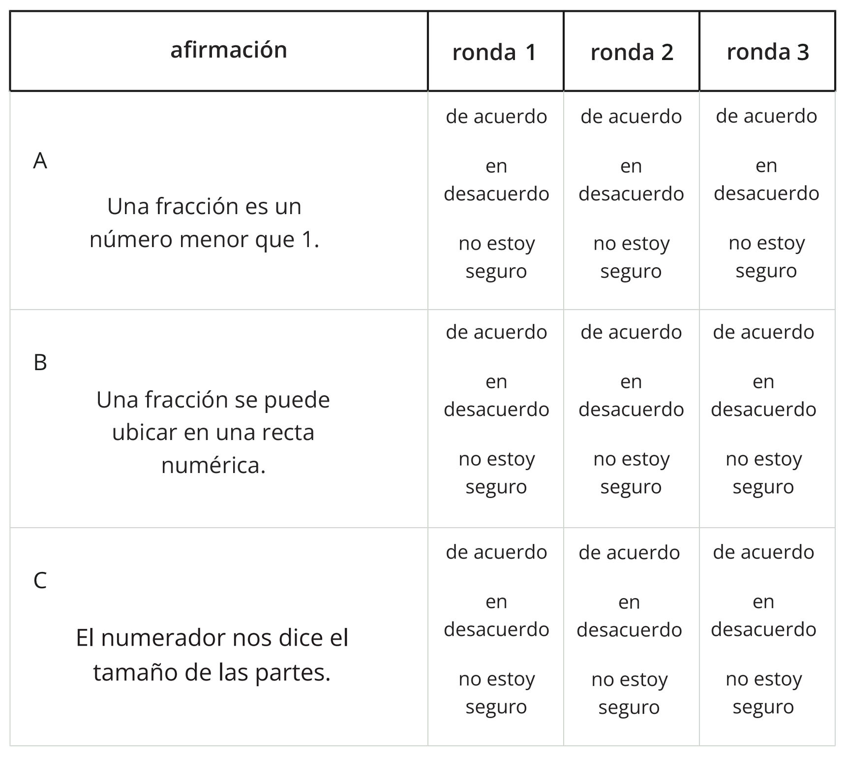
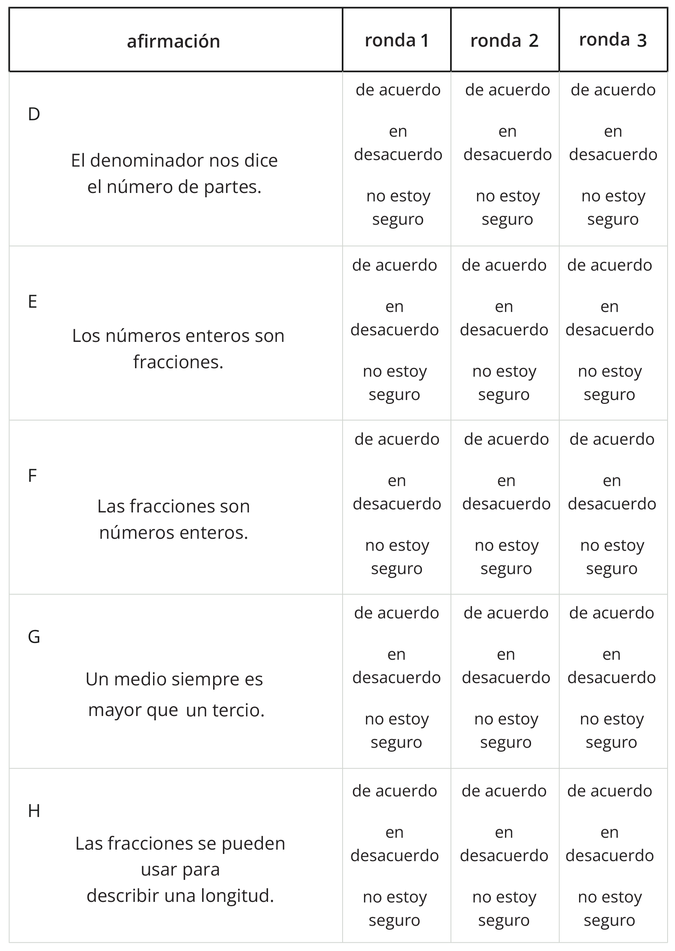
© CC BY 2021 Illustrative Mathematics®

